Sajtóközlemény

Befejeződtek a „Felszíni csapadékvíz elvezetése Dányban” projekt megvalósítási munkálatai
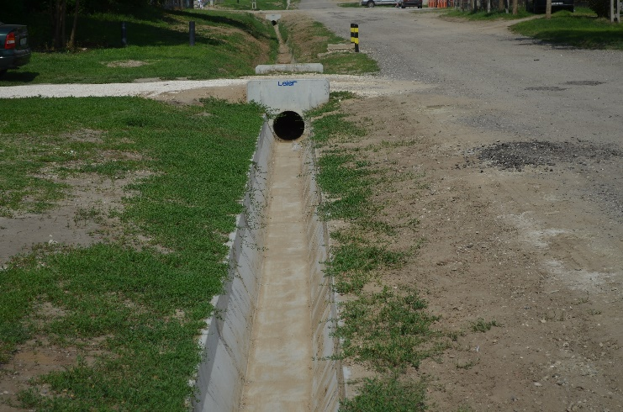
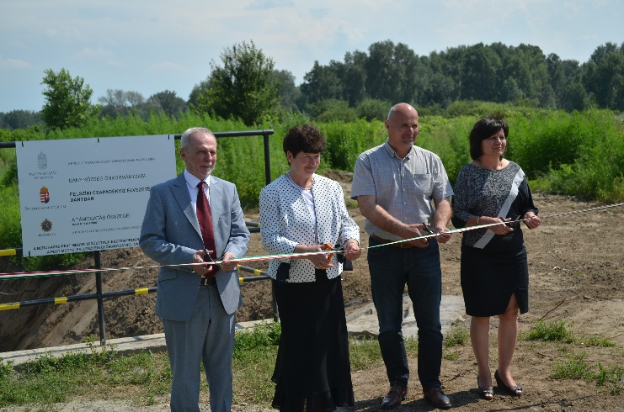
Dány Község Önkormányzata 2019.01.23-án sikeres pályázatot nyújtott be a Települések felszíni csapadékvíz-elvezetés létesítményeinek fejlesztése, a települési vízgazdálkodás korszerűsítésének támogatása Pest megye területén című, PM_CSAPVÍZGAZD_2018 kódszámú felhívásra. A projekt a Magyar Állam finanszírozásával valósult meg, támogatója a Pénzügyminisztérium.

A támogatás forrása a Pest megye Területfejlesztési Koncepciója 2014-2030 és Pest megye Területfejlesztési Programja 2014-2020 megvalósításához nyújtott célzott pénzügyi költségvetési támogatás a Pest megyei fejlesztések előirányzatból.
Az önkormányzat a közel 189,98 millió forint vissza nem térítendő támogatás segítségével az Akácfa, a Bocskai utca, valamint a külterület 093/15 hrsz alatti rész felszíni csapadékvíz elvezetését valósította meg.

A Támogatási Szerződés száma: PM_CSAPVIZGAZD_2018/17

A kivitelezővel 2019.09.19-én került megkötésre a vállalkozási szerződés. A munkaterület a kivitelezőnek 2019.10.04-én került átadásra és a munkálatokat a Korrent Kft. 2019.10.08-án megkezdte.
A projekt keretében a felszíni csapadékvíz elvezető rendszer került kiépítésre az Akácfa és a Bocskai utcában, valamint a külterület 093/15 hrsz alatt. Az Akácfa utcában nyílt szelvényű, burkolt árkok kerültek kialakításra. Az itteni csapadékcsatorna és annak öblözetein összegyülekezett csapadékvizek tisztítása érdekében olajfogó műtárgy került beépítésre. A Bocskai u. folytatásában az Akácfa u-i kétoldali becsatlakozást majd az olajfogó műtárgyat követően a helyhiány és az utca keskenysége miatt zárt beton csatorna került kivitelezésre, ami külterületre érve a 093/15 hrsz-ú ingatlanon nyílt szelvényű földmedrű árkokkal folytatódik.
A kivitelezési munkálatok a terveknek megfelelően elkészültek. A kivitelező cég 2020.03.18.-án a munkát készre jelentette. A műszaki átadás átvételi eljárás 2020.03.26.-án megtörtént. 2020.06.26-án a járványügyi helyzet miatti csúszással ünnepélyes keretek között is átadásra kerülhetett a beruházás.
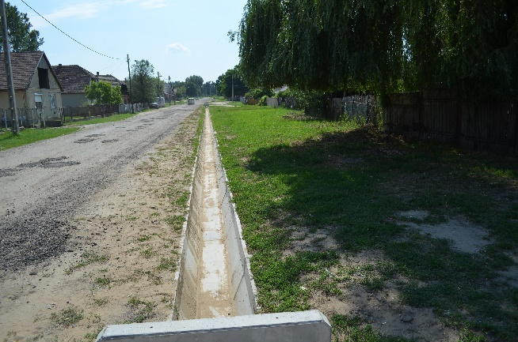
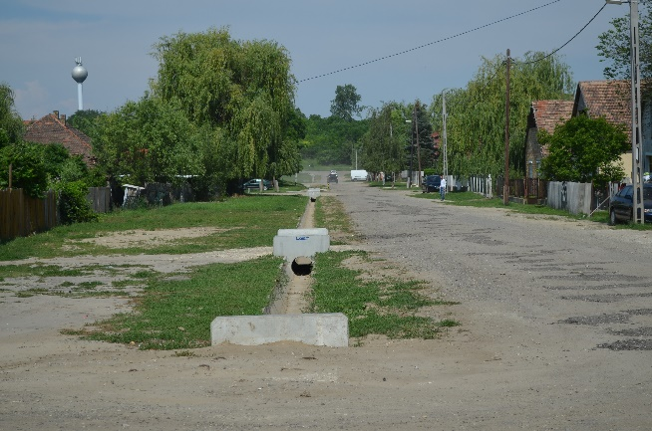
Az utóbbi időben tapasztalható és egyre gyakoribbá váló nagyobb esőzések, veszélyes helyzeteket és komoly károkat okozhatnak a település lakosságának. A projekt hatására javultak a település déli részén a csapadékvíz elvezetés infrastrukturális feltételei, valamint megvalósult a csapadékvizek belterületről történő mielőbbi elvezetése a külterületen található befogadóba, amelyek jelentős mértékben hozzájárulnak a káresemények csökkentéséhez megóvva ezzel a település és a lakosság értékeit.

